一、是非題：每題3分，共52分
1.( )廚房很熱所以工作時不需戴口罩，不要說話就好了。
2.( )戴口罩時只要覆蓋嘴巴就好，可以露出鼻子。
3.( )料理食物前如果手上有傷口需先包紮好再戴上手套。
4.( )鹽水可殺菌，所以可用鹽水來清洗海產魚貝。
5.( )餐具要存放在有蓋的清潔容器中。
6. ( )可將食物長時間放在電鍋保溫。
7.( )風險高的食物應放置於冰箱下層，風險高的放上層。
8.( )水果可先切好放冰箱，等要吃再拿出來
9. ( )已解凍的食物可以再放回去冰。
10. ( )油或米都要買大包裝的，因為比較便宜。
11.( )推動笨重物體時重心應放低，膝蓋彎曲，力量集中在物體中央。
12.( )使用電腦時螢幕上緣要和肩膀一樣高。
13.( )使用電腦時鍵盤和滑鼠要和手肘一樣高，並靠近盡量身體
14.( )坐著時臀部不需緊靠椅背，只要腰部有支撐就好。
15. ( )看書時應要使用書架避免低頭看書。
16.( )塑膠的微波保鮮盒加熱時不可以用來裝高油高糖的食物。
17.( )金屬容器不可微波是因為金屬不易導熱。
18.( )雞蛋可以整顆放入微波爐加熱。
19.( )為了避免微波後食物變乾可以將餐盒密封再微波。
20. ( )洗完手最好用擦手紙關閉水龍頭及開門。

二、選擇題(每題4分，共48分)
1.( )關於預防食物中毒的描述下列何者正確?(A)未吃完的食物要放冷藏(B)砧板應生熟食分開，刀具可生熟食共用(C)料理前洗手(D)加工食品包裝破損，但仍在保存期限內還是可以吃(E)盡量吃熟食(可複選)
2. ( )餐具消毒時可使用下列哪種方式? (A)煮沸法(B)照射紫外線(C)浸泡漂白水(可複選)
3. ( )冰箱冷藏區溫度應保持在幾度以下? (A)5度(B)7度(C)18度
4. ( )冰箱冷凍區溫度應保持在幾度以下? (A)-10度(B) 7度(C) -18度
5. ( )下列哪些選項可避免冰箱溫度上升導致食物變質? (可複選) (A)經常開關門(B)遠離熱源(C)冰箱不要放太多東西。
6. ( )下面哪一種溫度最適合細菌繁殖? (A)0~7度(B)16~49度(C)74~100度
7. ( )關於器具衛生的敘述何者錯誤? (A) 上菜時可將盤子疊在一起 (B)餐具應面朝下擺放(C)調味罐需加蓋
8. ( )關於冰箱食物儲存的敘述何者錯誤? (A) 食材應先分裝成一餐的量再冷藏(B)生鮮肉類應洗過擦乾再冷藏 (C)要標示日期先進先出(D)冰箱門架適合放牛奶、雞蛋。
9.( )穀類和花生保存不當容易產生何種細菌? (A) 大腸桿菌 (B)黃麴毒素(C)腸炎弧菌
10.( )下列何種食物發芽後不可食用? (A) 馬鈴薯 (B)地瓜 (C)大蒜
11.( )下列海鮮選購的敘述何者錯誤? (A) 鰓色鮮紅 (B)眼珠光亮透明 (C)蛤蠣要選殼打開的
12. ( ) 下列乳品選購的敘述何者正確?(可複選) (A) 包裝完好的 (B)乳水分離的 (C)奶粉不能結塊。
13. ( ) 下列哪些姿勢是導致椎間盤突出的原因?(可複選)(A)常彎腰(B)坐時把腳放在桌子上(C)坐時腰部沒有支撐。
14. ( )使用電腦或手機時經常懸空打字容易得到下列哪一種疾病?(A)腕隧道症候群(B)椎間盤突出(C)肌膜疼痛症候群。

15. ( )請問哪一個坐姿是正確的?
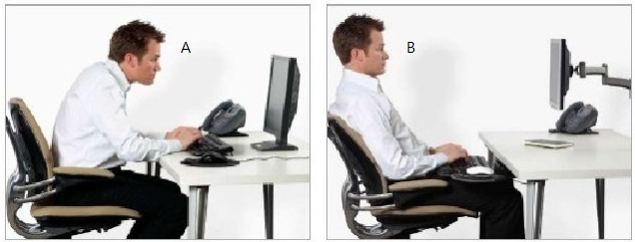
16. ( )使用電腦或手機時常不自覺聳肩容易得到下列哪一種疾病?(A)腕隧道症候群(B)椎間盤突出(C)肌膜疼痛症候群。
17.( )下列哪一種物品是不可以放入微波爐的?(可複選)(a)金屬容器 (b)陶瓷器 (c)一般塑膠 (d)鋁箔紙 (e)耐熱塑膠
18.( ) 下列哪一種物品是可以放入微波爐的?(可複選)(a)金屬容器 (b)陶瓷器 (c)一般塑膠 (d)紙杯 (e)耐熱塑膠
19.( )微波爐與瓦斯爐加熱的比較何者正確? (可複選) (a)瓦斯爐加熱速度較慢 (b)微波適合加熱隔餐食物 (c)瓦斯爐加熱後食物不容易變味 (d) 微波陸加熱後青菜不易變黃
20.( )關於微波爐的使用下列何者正確? (可複選) (a)陶瓷器微波後不易變熱，故食用時要小心被燙到 (b)微波爐上的金屬網是為了要增加溫度 (c)水加熱後如果加入別的物質則水會再度沸騰 (d)受潮的餅乾放入微波爐加熱可以恢復脆脆的口感。
三、簡答題(8分)
請寫出哪些時候應該要洗手(請寫出4個)?

四、填空題: 下列哪些東西是可微波的呢?可以請打圈，不可請畫叉。
(每格2分、共12分)
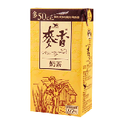 | 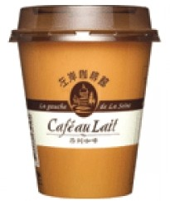
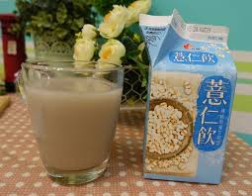 | 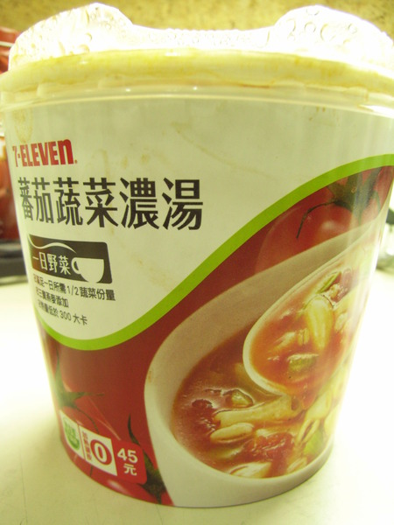
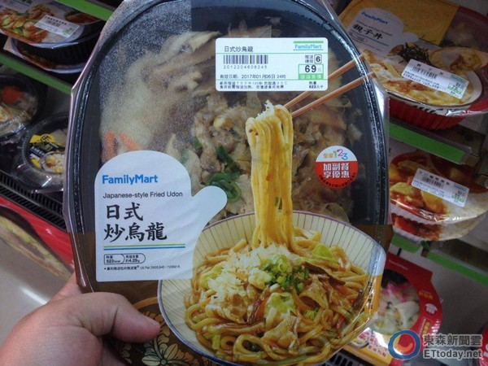 | 